# Opdracht 1

BLOCK:

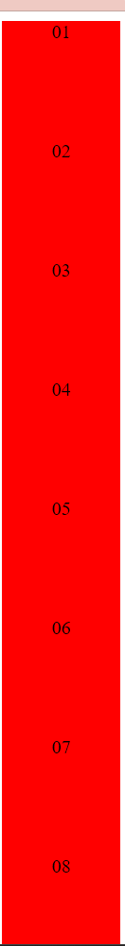

INLINE:



INLINE-BLOCK:

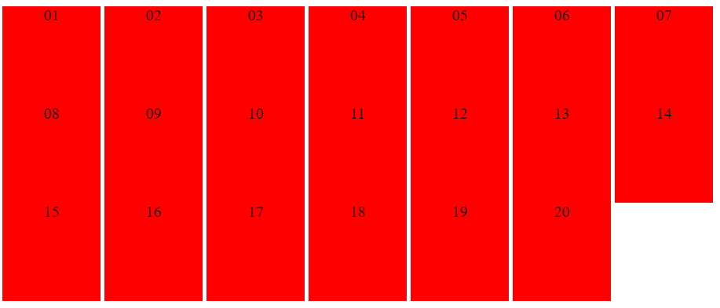

Voor welke waarden worden de opgegeven width en height genegeerd? Inline

Voor welke waarden worden de elementen als woorden op een pagina gezet? inline, inline-block

# Opdracht 2

Vanwaar komen de lege ruimtes tussen blokken die naast elkaar staan?

De tabs tussen de div blokken worden herleid naar één spatie tussen de blokken.

# Opdracht 3

Waarom staat de tekst in de blokken horizontaal gecentreerd? Text-align: center

Ga na dat een property vertical‐align:center geen effect heeft. Waarom eigenlijk niet?

Het geeft een invalid property value in google chrome.

Ga na dat vertical‐align:middle er niet voor zorgt dat de tekst verticaal gecentreerd wordt. Wat doet vertical‐align dan wel? Stelt de verticale uitlijning van een element in.

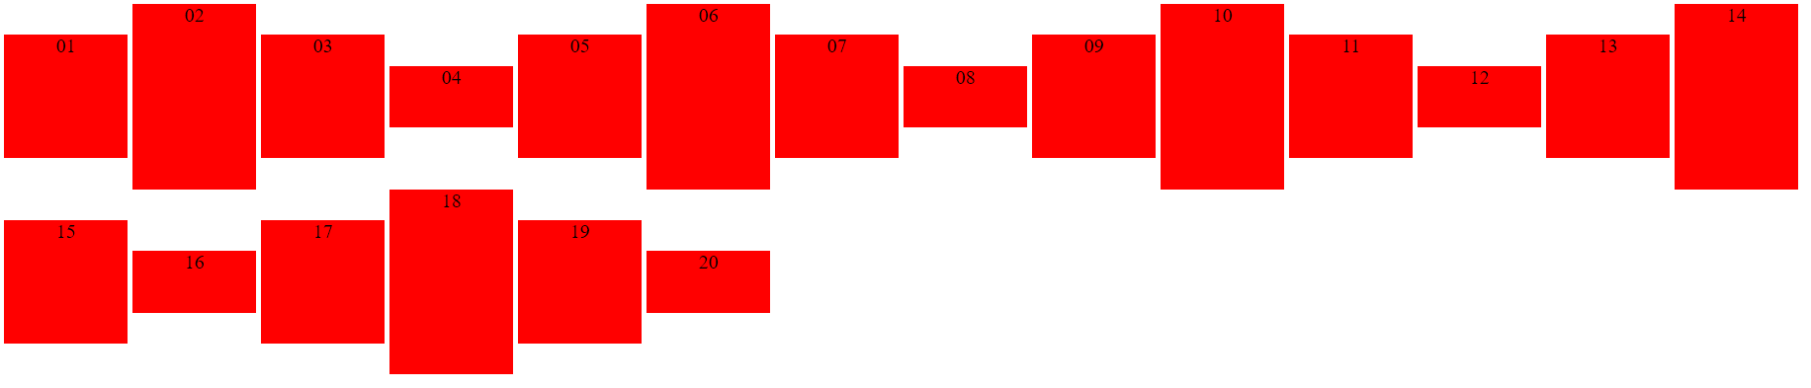

Wat is de ‘simpele’ manier om een één enkele regel tekst verticaal te centreren?

Een line-height instellen die gelijk is aan de height.

Welke truc wordt vaak gebruikt om meerdere regels verticaal te centreren?

display: table-cell en daarna vertical-align: middle.

Waarom krijgt de regel voor class 'tall' voorrang? Omdat tall onder area staat in de css file.

# Opdracht 4

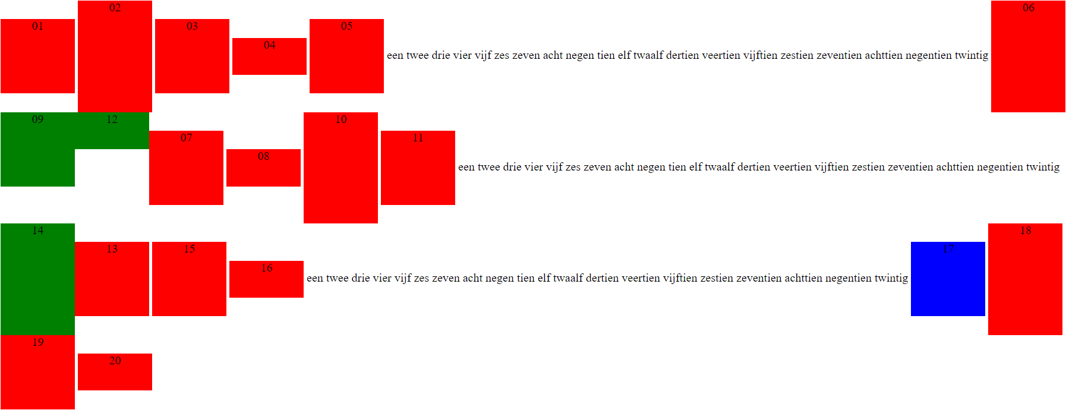

# Opdracht 5

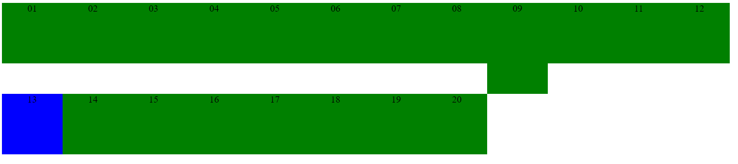

# Opdracht “Lorem Ipsum”

Je zult merken dat de kolommen niet naast elkaar, maar onder elkaar staan. Waarom is dit zo?

Omdat width geen rekening houdt met de padding en de border.

Oplossing: “box-sizing: border-box”

zie Lorem_Ipsum